Приложение № 5 к Контракту
Описание объекта закупки (Техническое задание).

 | I Раздел. Общие сведения
1 | Наименование предмета закупки
 | Поставка канцелярских товаров для нужд Гимназии
2 | Количество поставляемого Товара
 | В соответствии с разделом «Объекты закупки» приложения «Сведения об объектах закупки» к Контракту.
3 | Место поставки Товара
 | В соответствии с разделом «Место доставки товара» приложения «Сведения об обязательствах сторон и порядке оплаты» к Контракту.
 | II Раздел. Требования к порядку взаимодействия сторон
 | Взаимодействие сторон осуществляется в следующем порядке
1. В целях обеспечения взаимодействия при исполнении Контракта Поставщик и Заказчик определяют представителей, ответственных за взаимодействие по вопросам исполнения Контракта, в том числе за направление и получение сведений и документов, предусмотренных настоящим Техническим заданием (далее – ответственные представители).
2. Сведения об ответственных представителях предоставляются Сторонами в порядке и сроки, установленные Контрактом и предусмотренным им порядком информационного взаимодействия, в том числе с использованием ПИК ЕАСУЗ. В случае если Контрактом и (или) обязательным функционалом ПИК ЕАСУЗ соответствующий порядок не установлен, такие сведения направляются на адрес электронной почты, указанный в разделе «Адреса, реквизиты и подписи Сторон» Контракта.
3. В случае замены ответственного представителя, в том числе временной, сведения о новом ответственном представителе направляются другой Стороне в порядке, предусмотренном пунктом 2 настоящего раздела, в день такой замены.
4. Порядок направления и проверки сведений и документов:
1) документы и сведения, формирование и (или) направление которых с использованием единой информационной системы в сфере закупок (ЕИС) и (или) ПИК ЕАСУЗ предусмотрено законодательством Российской Федерации или Контрактом, формируются и направляются соответствующим способом. В иных случаях, если иной способ не установлен Контрактом или настоящим Техническим заданием, сведения и документы, предусмотренные настоящим Техническим заданием, направляются посредством электронной почты по адресам, указанным в разделе «Адреса, реквизиты и подписи Сторон» Контракта;
2) при направлении сведений и документов должны соблюдаться требования настоящего Технического задания к форме и (или) формату их предоставления, если такие требования установлены;
3) в случае если настоящим Техническим заданием предусмотрена проверка Заказчиком представляемых Поставщиком сведений и документов, такая проверка осуществляется в течение 5 (пяти) рабочих дней со дня их получения Заказчиком, если иной срок не установлен законодательством Российской Федерации, Контрактом или соответствующим требованием настоящего Технического задания;
4) при необходимости передач и сведений и документов на бумажном носителе и (или) съемном электронном носителе информации, если такая форма передачи предусмотрена настоящим Техническим заданием, Контрактом или законодательством Российской Федерации, ответственные представители согласовывают дату, время и место такой передачи;
5) отсутствие уведомления Заказчика о положительном результате проверки сведений и документов, подлежащих проверке в соответствии с настоящим Техническим заданием, не является подтверждением их соответствия установленным требованиям;
6) уведомление о выявленном по результатам проверки несоответствии должно содержать указание на выявленные несоответствия и требования настоящего Технического задания и (или) Контракта, которым представленные сведения и документы не соответствуют. Устранение выявленных несоответствий осуществляется в порядке и сроки, установленные соответствующим требованием настоящего Технического задания и (или) Контрактом.
5. Положения настоящего раздела не применяются в случаях, когда законодательством Российской Федерации или Контрактом установлен специальный порядок формирования, подписания, направления, размещения или обмена соответствующими сведениями и документами.
 | III Раздел. Требования к условиям поставки товаров (выполнения работ, оказания услуг)
1 | Общие требования к Товару
1. Поставляемый Товар должен:
- быть новым товаром (товаром, который не был в употреблении, в ремонте, в том числе который не был восстановлен, у которого не была осуществлена замена составных частей, не были восстановлены потребительские свойства) в случае, если иное не предусмотрено настоящим Техническим заданием;
- соответствовать по качеству и потребительским свойствам сертификатам, свидетельствам и паспортам качества производителей, декларациям о соответствии, действующим на территории Российской Федерации (в случае если в отношении соответствующей группы товаров установлено требование об обязательном подтверждении соответствия);
- не иметь механических повреждений, следов воздействия влаги, загрязнений, подтеков красящих, клеящих или корректирующих составов, деформаций, иных дефектов, препятствующих использованию Товара по назначению;
- иметь остаточный срок годности (срок хранения) не менее срока, установленного Контрактом или производителем, если для соответствующей позиции Товара установлен срок годности (срок хранения).
2. Поставляемый по Контракту Товар не должен находиться в залоге, под арестом или под иным обременением.
да
2 | Требования к безопасности и качеству Товара
1. Товар должен соответствовать установленным экологическим требованиям, требованиям безопасности, техническим, качественным и эксплуатационным характеристикам, предусмотренным действующим российским законодательством в части, применимой к соответствующей позиции Товара.
2. При определении применимых нормативных документов Заказчик учитывает фактический вид Товара: пишущие принадлежности, изделия из бумаги, конверты, средства сшивания документов, клеящие материалы, липкие ленты, ножницы, ножи, линейки, угольники, изделия из пластмасс, товары для хранения и систематизации документов, а также иные канцелярские товары.
3. Товар должен быть разрешен к применению на территории Российской Федерации и сопровождаться сертификатом соответствия и (или) декларацией о соответствии, подтверждающими его соответствие установленным требованиям для продукции, включенной в перечень продукции, подлежащей обязательной сертификации и (или) подтверждение соответствия которой осуществляется в форме принятия декларации о соответствии.
4. В случае поставки канцелярских товаров, заявленных изготовителем как продукция для детей и подростков, соответствующая продукция должна соответствовать нормативно-правовому акту, указанному в пункте 9 Раздела IX настоящего Технического задания.
5. В случае поставки товаров, подлежащих санитарно-эпидемиологическому надзору (контролю), применяются санитарно-эпидемиологические и гигиенические требования, установленные нормативно-правовым актом, указанном в пункте 7 Раздела IX настоящего Технического задания.
Поставляемый товар должен соответствовать действующим стандартам и нормам по пожарной, санитарной и электрической безопасности, а также электромагнитной совместимости, в соответствии с номенклатурой продукции, в отношении которой законодательными актами Российской Федерации предусмотрена обязательная сертификация с документальным подтверждением.
3 | Требования к упаковке и маркировке Товара
Для обеспечения высокого качества поставок и соблюдения законодательных требований упаковка и маркировка поставляемых Товаров должны отвечать следующим требованиям:
1. Упаковка должна обеспечивать сохранность товара при транспортировке и хранении, быть чистой, без повреждений, следов вскрытия, загрязнений и воздействия влаги, соответствовать требованиям нормативно-правовых актов, указанных в пунктах 8 , 5 Раздела IX настоящего Технического задания.
2. Товар поставляется в потребительской, групповой и (или) транспортной упаковке производителя. Упаковка должна обеспечивать возможность идентификации наименования Товара, количества единиц в упаковке и производителя (изготовителя) либо импортера в случаях, предусмотренных законодательством.
3. Упаковка должна обеспечивать целостность и сохранность товара в течение всего срока транспортирования и хранения, защищать Товар от повреждений, влаги, загрязнений, деформации, коррозии металлических элементов и иных негативных воздействий.
Для изделий из бумаги и картона, включая альбомы, блокноты, записные книжки и иные аналогичные товары, упаковка должна обеспечивать сохранность при транспортировании и хранении, исключать замятие, намокание, загрязнение, нарушение геометрии листов, блоков, папок, обложек и иных элементов.
6. Маркировка грузовых мест и транспортной упаковки должна соответствовать требованиям, установленным нормативно-правовым актом, указанным в пункте 3 Раздела IX настоящего Технического задания, в части, применимой к транспортной маркировке поставляемого Товара.
7. Маркировка, указывающая на способ обращения с грузами, в том числе манипуляционные знаки «Беречь от влаги», «Верх», «Осторожно» и иные знаки при необходимости, должна соответствовать требованиям, установленным нормативно-правовым актом, указанном в пункте 4 Раздела IX настоящего Технического задания.
8. Требования к количеству фасованных товаров применяются в соответствии с нормативно-правовым актом, указанном в пункте 2 Раздела IX настоящего Технического задания, в случаях поставки фасованных товаров и при применимости указанного стандарта.
9. Маркировка товара и упаковки должна содержать полную и достоверную информацию, позволяющую идентифицировать товар, изготовителя, количество единиц в упаковке, страну происхождения, дату изготовления, срок годности или срок хранения при наличии таких сроков, условия хранения и транспортировки, а также иные сведения, обязательные для соответствующего вида товара.
10. Информация на упаковке, маркировке и в сопроводительной документации должна быть указана на русском языке или продублирована на русском языке.
11. Маркировка упаковки должна соответствовать маркировке Товара и не должна вводить Заказчика в заблуждение относительно наименования, количества, назначения, характеристик и производителя Товара.
4 | Требования к условиям поставки Товара
1. Поставка Товара осуществляется в порядке и сроки, установленные в разделе «График выполнения обязательств по контракту» приложения 2 к Контракту.
2. Поставка должна включать в себя доставку, погрузо-разгрузочные работы, подъем Товара до места передачи Заказчику, передачу Товара уполномоченному представителю Заказчика, уборку и вывоз тары и упаковки.
3. Поставщик на момент поставки предоставляет документы, предусмотренные Контрактом и настоящим Техническим заданием, включая копию сертификата соответствия в случае, если продукция подлежит обязательной сертификации, или копию декларации о соответствии в случае, если продукция подлежит декларированию соответствия.
4. Поставка Товара осуществляется с соблюдением пропускного и внутриобъектового режимов, правил внутреннего распорядка, требований охраны труда, пожарной безопасности и иных обязательных требований, установленных в месте поставки Товара.
 | IV Раздел. Срок (график) место, объемы поставки товаров (выполнения работ, оказания услуг)
 | Срок (график), место, объемы поставки товаров (выполнения работ, оказания услуг) определены в приложении 2 к Контракту.
 | V Раздел. Информация о месте, датах начала и окончания, порядке и графике осмотра участником закупки образца или макета товара
 | Требование о соответствии поставляемого Товара образцу (макету)
Требование не установлено.
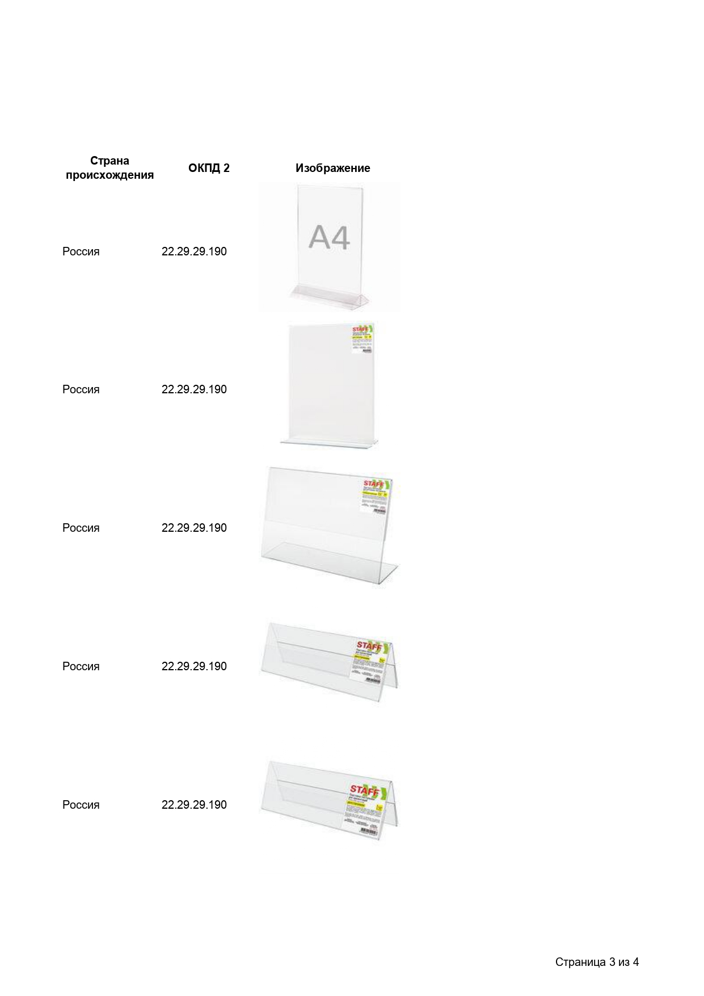
Порядок и график осмотра участниками закупки образца (макета) Товара:
5 дней с даты поставки товара
 | VI Раздел. Функциональные, технические, качественные, эксплуатационные характеристики товаров, подлежащих поставке
 | Порядок указания характеристик поставляемых товаров
 | Приведены в Приложении № 1 к Описанию объекта закупки (Техническому заданию). Требования к функциональным, техническим и качественным, эксплуатационным характеристикам товара.
 | VII Раздел. Дополнительные сведения
1 | Приемка Товара
1. Порядок и сроки осуществления приемки поставленного товара установлены в разделе «Порядок и сроки осуществления приемки и оформления результатов» приложения 2 к Контракту.
2. Перечень и сроки предоставления отчетной документации установлены в Приложении 3 к Контракту «Перечень документов, которыми обмениваются стороны при исполнении контракта».
3. При приемке Товара Заказчик проверяет соответствие Товара условиям Контракта и настоящего Технического задания, в том числе по наименованию, количеству, единице измерения, ассортименту, комплектности, функциональным, техническим, качественным и эксплуатационным характеристикам, целостности упаковки, наличию маркировки и сопроводительной документации.
4. Заказчик вправе отказаться от приемки Товара полностью или частично в случае поставки Товара ненадлежащего качества, некомплектного Товара, Товара с поврежденной упаковкой, истекшим сроком годности (сроком хранения), несоответствием характеристикам, количеству, ассортименту или иным условиям Контракта и настоящего Технического задания.
2 | Требования к сопутствующим услугам при поставке Товара
1. Поставщик обязан оказать сопутствующие услуги в местах передачи Товара по адресам, в соответствии с разделом «Место доставки товара» приложения «Сведения об обязательствах сторон и порядке оплаты» к Контракту.
2. Оказание сопутствующих услуг осуществляется силами Поставщика или с привлечением третьих лиц за счет средств Поставщика.
3. Срок и порядок оказания сопутствующих услуг согласовывается с Заказчиком в течение 7 дней с даты подписания контракта дня (дней) в порядке, определенном разделом II настоящего Технического задания, с даты заключения Контракта.
4. Поставщиком осуществляются следующие виды сопутствующих услуг:
- подъем поставляемого Товара на этаж.
- перемещение Товара до места передачи, склада, кабинета или иного помещения Заказчика, указанного в заявке или согласованного с ответственным представителем Заказчика.
5. Сопутствующие услуги должны быть оказаны Поставщиком в пределах срока поставки Товара, установленного в соответствии с требованиями настоящего Технического задания и Контракта.
6. Сопутствующие услуги должны оказываться Поставщиком с соблюдением правил действующего внутреннего распорядка, пропускного и внутриобъектового режимов на территории Заказчика, правил техники безопасности, правил пожарной безопасности, внутренних положений и инструкций Заказчика.
7. Оказание сопутствующих услуг не должно препятствовать выполнению должностных обязанностей работниками Заказчика и представлять угрозу для жизни людей.
8. Расходы, связанные с оказанием сопутствующих услуг, а также возможные расходы по обеспечению гарантийных обязательств в рамках настоящего Технического задания и Контракта покрываются за счет Поставщика. При этом стоимость сопутствующих услуг включена в цену каждой единицы Товара, подлежащей поставке с оказанием сопутствующих услуг.
 | VIII Раздел. Требования к гарантии качества товара, работы, услуги
 | Гарантийные обязательства
 | Требования к гарантии качества Товара не установлены.
 | IX Раздел. Перечень правовых актов
1 | Федеральный закон «О техническом регулировании» № 184-ФЗ от 27.12.2002.
2 | «Межгосударственный стандарт. Государственная система обеспечения единства измерений. Требования к количеству фасованных товаров при их производстве, фасовании, продаже и импорте» ГОСТ 8.579-2019.
3 | Межгосударственный стандарт. «Маркировка грузов» ГОСТ 14192-96 от 18.06.1997.
4 | Межгосударственный стандарт. «Упаковка. Маркировка, указывающая на способ обращения с грузами» ГОСТ 34757-2021 от 14.09.2021.
5 | «Межгосударственный стандарт. Упаковка. Термины и определения» ГОСТ 17527-2020.
6 | «Национальный стандарт Российской Федерации. Картон для фазовой консервации памятников культуры на целлюлозосодержащей основе. Общие технические условия» (утв. и введен в действие Приказом Росстандарта от 29.04.2022 N 259-ст) ГОСТ Р 70084-2022 от 01.10.2022.
7 | Решение Комиссии Таможенного союза «О применении санитарных мер в Евразийском экономическом союзе» № 299 от 28.05.2010.
8 | Решение Комиссии Таможенного союза «О принятии технического регламента Таможенного союза «О безопасности упаковки» № 769 от 16.08.2011.
9 | Технический регламент Таможенного союза «О безопасности продукции, предназначенной для детей и подростков» ТР ТС 007/2011 от 23.09.2011.
 | X Раздел. Приложения
 | Приложения к настоящему Описанию объекта закупки (Техническому заданию) при их наличии оформляются отдельными файлами и являются его неотъемлемой частью.

